СОДЕРЖАНИЕ

1. ПОЯСНИТЕЛЬНАЯ ЗАПИСКА 4
2. ОБЩИЕ МЕТОДИЧЕСКИЕ УКАЗАНИЯ 5
2.1 Принятые буквенные обозначения основных электрических величин 5
2.2 Условные графические обозначения в электронных цепях постоянного и переменного токов. 5
2.3. Требования к выполнению и оформлению расчетно-графических работ. 6
3. Расчетно-графическая работа. Графо-аналитический расчет однокаскадного усилителя на биполярном транзисторе. 8
3.1. Краткие теоретические сведения. 8
3.2. Методика и пример расчета усилителя. 15
3.3. Определение параметров усилительного каскада. 19
3.4. Моделирование работы каскада 20
4. Задания по расчетно-графической работе "Графо-аналитический расчет однокаскадного усилителя на биполярном транзисторе". 21
4.1. Варианты задания и характеристики транзисторов (VT1 – VT30). 21

1. ПОЯСНИТЕЛЬНАЯ ЗАПИСКА

Данные методические указания предназначены для студентов заочного отделения специальности электроснабжение, изучающих информационно-измерительную технику и электронику. Они должны помочь студентам в выполнении контрольной работы по разделу "Графо-аналитический расчет однокаскадного усилителя на биполярном транзисторе".
В указаниях представлены основные теоретические положения по данной тематике.
Также здесь дан пример решения задачи по данной тематике.
По теме “Графо-аналитический расчет однокаскадного усилителя на биполярном транзисторе” даны задания, имеющие 30 различных типов транзисторов, с входными и выходными характеристиками, и 30 числовых вариантов расчета.

2. ОБЩИЕ МЕТОДИЧЕСКИЕ УКАЗАНИЯ

2.1 Принятые буквенные обозначения основных электрических величин
u, i - мгновенные значения напряжения и тока;
U, E, I - постоянные или действующие значения напряжения, ЭДС и тока;
Um - амплитудное значение напряжения;
P - активная мощность;
R - активное сопротивление;
$\overset{˙}{U}$ - комплекс действующих значений напряжения;
f - частота переменного напряжения и тока;
К - коэффициент усиления.

2.2 Условные графические обозначения в электронных цепях постоянного и переменного токов.
R
- резистор;
C
- емкостной элемент (конденсатор);

Е, е
~
- источник переменной ЭДС;
VT

- транзистор.

2.3. Требования к выполнению и оформлению расчетно-графических работ.
Прежде чем приступать к выполнению расчетно-графической работы необходимо внимательно ознакомиться с соответствующими разделами теории. Работа должна показать не только умение решать предложенные задачи, но и умение оформить их согласно ГОСТ. Несоблюдение правил оформления расчетно-графических работ может стать причиной того, что представленная работа не будет зачтена, либо не будет даже принята к рецензированию.
Основные требования:
1) Каждая расчетно-графическая работа выполняется в отдельной тетради в клетку, на обложке которой должны быть написаны: номер группы и студента, фамилия, имя и отчество студента, номер расчетно-графической работы.
2) На каждой странице должны быть оставлены поля шириной не менее 3 см для замечаний рецензента.
3) Текст, формулы и числовые выкладки должны быть написаны четко и аккуратно без помарок.
4) Электрические схемы должны быть вычерчены с помощью чертежных инструментов с соблюдением ГОСТ. Можно пользоваться теми изображениями элементов схем, которые применяются в помещенных ниже задачах. При выполнении работы следует руководствоваться материалами ГОСТ, которые устанавливают стандарт на буквенные обозначения основных электрических и магнитных величин.
5) Графики должны быть вычерчены аккуратно, с помощью чертежных инструментов, желательно на миллиметровой бумаге. Оси абсцисс и ординат вычерчивают сплошными толcтыми линиями. Стрелки на концах осей вычерчивать не следует. Масштабы шкал по осям следует выбирать равномерными, начиная с нуля, с использованием всей площади графика. Цифры шкал наносят слева от оси ординат и под осью абсцисс. Если на графике небольшое число кривых, то их вычерчивают разными линиями (сплошной, штриховой, штрих-пунктирной и т.п.). При большом числе кривые нумеруют. Для показа на графике расчетных точек рекомендуется применять по выбору следующие знаки: ∆,□,◊,○. Буквенное наименование шкалы и единицу измерения величины пишут над числами шкалы оси ординат и под осью абсцисс, вместо последнего числа шкалы. Надписи не должны выходить за пределы графика. Количество знаков цифр в числах должно быть минимальным, для чего целесообразно ввести у наименования шкалы постоянный множитель ${\text{10}}^{n}$. Если шкалы на осях начинаются с нуля, то нуль на их пересечении ставится один раз. Во всех других случаях ставят оба значения.
6) В конце контрольной работы надо поставить дату выполнения работы и подписаться.
8) Если контрольная работа не зачтена или зачтена при условии внесения исправлений, то все необходимые поправки необходимо делать в разделе “Работа над ошибками”. Нельзя вносить какие-либо исправления в текст, расчеты и графики уже просмотренные преподавателем.
9) Студентам рекомендуется поэтапное выполнение контрольных заданий, т.е. выполнение решения первой части задачи и сдача ее на проверку преподавателю, затем решение второй части задачи и т.д. до полной сдачи на проверку всей расчетно-графической работы.

3. Расчетно-графическая работа.
Графо-аналитический расчет однокаскадного усилителя на биполярном транзисторе.

3.1. Краткие теоретические сведения.
Транзисторы это приборы, имеющие 3 вывода и предназначенные для усиления и переключения электрических сигналов. По принципу работы они разделяются на биполярные и полевые. Биполярный транзистор по структуре аналогичен двум встречно включенным диодам, имеющим один общий p или n слой. Соответственно различают транзисторы p-n-p и n-p-n типов.
На рисунках 3.4а и 3.4б представлены транзисторы типов p-n-p и n-p-n и их эквивалентные диодные схемы.

а) б)
Рис.3.4

Рабочие свойства транзистора практически не зависят от типа, разница лишь в полярности подаваемых напряжений.
Вывод, связанный с общим слоем, называется базой (Б). Два других: эмиттер (Э) и коллектор (К).
Основная схема включения транзистора (Рис.3.5) называется с общим эмиттером (ОЭ).
Согласно I закону Кирхгофа $I_{К}{\text{ = I}}_{Э}{\text{ - I}}_{Б}$.
Особенность биполярного транзистора состоит в том, что такой транзистор управляется током и его коллекторный ток кратен току базы:
IК = β⋅IБ

где β=$\left(\frac{{ΔI}_{К}}{{ΔI}_{Э}}\right)⋅U_{\text{КЭ}}$=const - коэффициент усиления по току, достигающий десятки и сотни единиц.

+
U
U
БЭ
КЭ
_
_
+
I
I
I
К
Э
Б

Рис.3.5

Биполярный транзистор имеет 2 семейства вольтамперных характеристик.
Входные характеристики это зависимость IБ= f(UБЭ) при различных значениях напряжения UКЭ (например, Рис.1.6).
Выходные характеристики это зависимость IК = f(UКЭ) при различных значениях напряжения IБ (например, Рис.3.7). Все характеристики имеют пологий участок, на котором IК мало зависит от UКЭ - это рабочий участок характеристик.
Если принять транзистор в качестве четырехполюсника (любая электрическая схема с четырьмя зажимами, например на рис.3.5) и считать UКЭ и IБ величинами независимыми, то можно составить два уравнения, описывающие транзистор:

$${ΔU}_{\text{БЭ}}=h_{\text{11Э}}{ΔI}_{Б}+h_{\text{12Э}}{ΔU}_{\text{КЭ}}$$
$${ΔI}_{К}=h_{\text{21Э}}{ΔI}_{Б}+h_{\text{22Э}}{ΔU}_{\text{КЭ}}$$

где коэффициенты называются h-параметрами транзистора.

I
Б
мкА
1000
500
U , B
БЭ
0,5 1,0
U = 0
КЭ
КЭ
U
≠
0
I
К
мА
100
50
U , B
КЭ
5,0 10,0
Б
I
I = 0
Б
≠
0

Рис.3.6 Рис.3.7

Все они могут быть получены по характеристикам транзистора и имеют определенный физический смысл:
- $h_{\text{11Э}}={ΔU}_{\text{БЭ}}{ΔI}_{Б}=R_{\text{вх}\text{.}\text{тр}}$ , при UКЭ -const;
- $h_{\text{12Э}}={ΔU}_{\text{БЭ}}{ΔU}_{\text{КЭ}}$, коэффициент связи по
напряжению, при IБ -const;
- $h_{\text{21Э}}={ΔI}_{К}{ΔI}_{Б}$ , коэффициент усиления по
току, при UКЭ -const;
- $h_{\text{11Э}}={ΔI}_{К}{ΔU}_{\text{КЭ}}$, при IБ -const.
Основные предельные эксплуатационные данные и h-параметры биполярного транзистора представлены в таблице 1.1.

Таблица 1.1
U_{КЭ, макс}  [В] | I_{К, макс}  [А] | P_{К,макс}  [Вт] | h _{11Э}  [Ом] | h_{21Э} | h_{22Э}  [См]
10-1000 | 0,1-10 | 0,1-100 | 10-100 | 20-100 | 10⁻³-10⁻⁷

На основе этих данных и условий работы транзистора:
$P_{К}≤P_{\text{К }\text{макс}}$, $U_{\text{КЭ}}≤U_{\text{КЭ }\text{макс}}$, $I_{К}≤I_{\text{К }\text{макс}}$
можно определить рабочую область для транзистора (Рис.3.8).
I
К
КЭ
U
U
КЭ,макс
I
К,,макс
P
К,,макс
Рабочая
область

Рис.3.8
Усилитель это устройство, осуществляющее однозначное и непрерывное преобразование электрических сигналов малой величины в сигналы значительно-большие по величине. Усилители широко применяются при измерении электрических и неэлектрических величин, при контроле и автоматизации технологических процессов и т.д.
Любой усилитель, структурная схема которого изображена на рисунке 3.9, имеет входную и выходную цепи, к которым подключается источник сигнала EГ, нагрузочное устройство RН, источник питания ИП и усилительный элемент УЭ (транзистор, микросхема). Процесс усиления связан с преобразованием энергии источника питания в энергию выходного сигнала усилителя.
I
вх
ИП
УЭ
вых
вх
Н
вых
Г
Е
I
U
U
R
~

Рис.3.9

Основные характеристики усилителей
1 Коэффициент усиления
Коэффициент усиления по напряжению К, в общем случае является комплексной величиной, т.к. входные и выходные сигналы переменные. На практике часто используют К в виде отношения модулей (амплитуды, действующих значений) выходного и входного сигналов $\text{K = }{U_{\text{вых}}}/{U_{\text{вх}}}$.
2 Амплитудная характеристика
Эта характеристика (Рис.3.10) определяет зависимость амплитуды выходного напряжения усилителя от изменения амплитуды напряжения на входе Um.вых = f(Um.вх). Линейный участок аб соответствует пропорциональной зависимости этих напряжений, которые связаны между собой коэффициентом усиления усилителя К, постоянным на этом участке. Участок аб является рабочим участком усилителей. Участок амплитудной характеристики выше точки б является нелинейным и не используется при работе усилителей.
вых
U
U
вх
m.
m.
а
б

Рис.3.10
3 Амплитудно-частотная характеристика (АЧХ)
Эта характеристика усилителя отражает зависимость модуля коэффициента усиления К от частоты входного сигнала f. На рисунке 3.11 приведена, наиболее часто встречающаяся, АЧХ. На ней можно выделить рабочую область усилителя, лежащую между верхней fвг и нижней fнг граничными частотами усилителя, в которой коэффициент усиления усилителя К постоянен.
Обычно измеряют ,
где К0 - коэффициент усиления на средних частотах.
Область частот Δf = fвг - fнг называется полосой пропускания усилителя.
У большинства усилителей Δf = (105 - 107)Гц и поэтому они называются широкополосными.
K
н.гр
0
f
K
f
Δ
f
f
в.гр
K
0
√
2

Рис.3.11
Усилитель с общим эмиттером (УОЭ Рис.3.12)
Этот тип усилителя является наиболее используемым, на основе которого строятся усилители более сложные и различного назначения.
Н
вых
U
R
I
Б0
вх
Г
Е
U
~
.
.
I
К0
+E
П
R
R
Б
К
С
c2
С
c1
VТ
U
БЭ0
U
КЭ0

Рис.3.12
Усилитель включает в себя все элементы структурной схемы (Рис.3.9):
- источник питания EП;
- усилительный элемент в виде n-p-n транзистора VT;
- коллекторный и базовый резисторы RК и RБ;
- входная цепь с источником сигнала EГ и конденсатором связи CС1;
- выходная цепь с конденсатором связи CС2 и нагрузочным устройством RН.
Резисторы RБ и RК задают режим работы усилительного элемента VT по постоянному току. Конденсаторы связи CС1 и CС2 исключают протекание постоянного тока от EГ и RН тем самым обеспечивают независимый режим работы по постоянному току усилительного элемента.
Принцип работы усилителя с общим эмиттером
Для объяснения принципа действия такого усилителя воспользуемся временными диаграммами (Рис.3.13).
u_{ВЫХ}
U_{БЭ0}
Δu_{ВЫХ}
U_{КЭ0}
Δi_{К}
i_{К}
Δu_{вх}
t
t

u_{ВХ}
I_{К0}
t
t

t
t

Рис.3.13
Пусть напряжение на входе усилителя возрастет на величину Δuвх. Тогда это приведет к увеличению напряжения uБЭ, входного тока iБ и тока коллектора транзистора
iК = β⋅iБ.
Сопротивление коллекторно-эмиттерного перехода транзистора падает и согласно закону Ома уменьшается напряжение uКЭ = uвых. Поэтому можно записать с помощью условной диаграммы
Δuвх → ΔuБЭ → ΔiБ → ΔiК → ΔuКЭ↓ → Δuвых↓ ,
где знак означает: - величина возрастает, ↓ - величина уменьшается.
Если входное напряжение будет изменяться по синусоидальному закону uвх = Umsinωt,
то и выходное напряжение также имеет синусоидальною форму (Рис.3.13) uвых = Umsin(ωt + 180°)
Таким образом, усилитель с общим эмиттером изменяет фазу входного сигнала на 180°.

3.2. Методика и пример расчета усилителя.
3.2.1. Схема усилителя с ОЭ (Рис.4.1.)
Рис.3.14.
Для объяснения расчета возьмем условный транзистор с входной характеристикой IБ = f(UБЭ) при значениях напряжения UКЭ = (5-10)В и семейством выходных характеристик IК = f(UКЭ) при различных значениях тока IБ = (0-400)мкА. (Рис.3.15).

Основные предельные эксплуатационные данные таковы:
, , .

6,0
8,0
10,0
12,0
14,0
16,0
20
18
16
14
10
8
6
4
12
i
Б
U
КЭ0
u
вых
I
Б, мкА
400
200
300
100
0,1
0,2
0,3
0,4
0,5
0,6
БЭ, В
u
вх
U
БЭ0
I
Б0
а
"
"
"
б
О
U
а
а
О
О
б
б
К0
I
I
к,мА
'
'
'
M
N
U
КЭ,В
КЭ,макс
U
i
К
I
К,макс
P
К,макс
I = 0
Б
I = 100мкА
Б
I = 200мкА
I = 300мкА
I = 400мкА
Б
Б
Б
t

Рис. 3.15

3.2.2. Построение линии нагрузки MN.
На основе предельных эксплуатационных данных определяем рабочую область транзистора.
Согласно II закону Кирхгоффа
$U_{\text{КЭ}}=E_{П}\text{ -}I_{К}R_{К}$.
Если ЕП = 18В и RК= 1кОм , то для:
т. N имеем IК = 0 и UКЭ = ЕП =18В и
т.M имеем IК = ЕП/RК = 18мА.

3.2.3. Построение переходной характеристики IБ= f(IК)
Переходная характеристика строится по точкам пересечения выходных характеристик транзистора для значений тока базы IБ = (0;100;200;300;400) мкА и линии нагрузки MN.

3.2.4. Выбор рабочей точки О (uвх=0)
Рабочая точка выбирается на линейной части (аб) переходной характеристики и определяет токи и напряжения IБ0, IК0, UБЭ0, UКЭ0.
Согласно построениям на рисунке 4.2 получаем:
IБ0 = 200мкА, IК0 = 9,5мА, UБЭ0= 0,3В, UКЭ0= 8,5В,
отсюда , ,

3.2.5. Рабочий режим (uвх≠0)
В этом случае все токи и напряжения имеют как постоянную, так и переменную составляющие:
uБЭ = UБЭ0 + uвх, iБ = IБ0 + iБ~,
iК = IК0 + iК~, uКЭ = UКЭ0 + uвых.
Однако на входе и выходе имеем только переменные составляющие, которые определяют коэффициент усиления
.

3.2.6. Расчет h - параметров транзистора.
Расчет h - параметров транзистора производят графически по входным и выходным характеристикам транзистора в районе рабочей точки О.
I
Б
мкА
400
200
U , B
БЭ
0,3 0,4
I
К
мА
10,0
5,0
5,0 10,0 15,0
15,0
U , B
КЭ
ΔI
К
О
ΔU_{КЭ}
I_{Б}=300мкА
I_{Б}=400мкА
ΔI
К

ΔU_{КЭ}=5В

ΔI_{Б}
О
ΔU_{БЭ}

Рис.3.16 Рис.3.17

Например (Рис.3.16-3.17):
$h_{\text{11Э}}={ΔU}_{\text{БЭ}}{ΔI}_{Б}=\frac{0,\text{34}−0,\text{25}}{(\text{230-120})⋅{\text{10}}^{\text{-6}}}=\frac{\text{0,09}}{\text{110}⋅{\text{10}}^{\text{-6}}}=\text{81}\text{Ом}=R_{\text{вх}\text{.}\text{тр}}$;
$h_{\text{12Э}}={ΔU}_{\text{БЭ}}{ΔU}_{\text{КЭ}}=\frac{\text{0,34-025}}{5}=\frac{\text{0,09}}{5}=0,\text{018}$;
$h_{\text{21Э}}={ΔI}_{К}{ΔI}_{Б}=\frac{(\text{12},5−9,5)⋅{\text{10}}^{−3}}{(\text{400}−\text{300})⋅{\text{10}}^{−6}}=\frac{3,0⋅{\text{10}}^{−3}}{\text{100}⋅{\text{10}}^{−6}}=\text{30}=β$;
$$h_{\text{11Э}}={ΔI}_{К}{ΔU}_{\text{КЭ}}=\frac{(\text{10},0−8,0)⋅{\text{10}}^{−3}}{\text{15},0−6,0}=\frac{2,0⋅{\text{10}}^{−3}}{9,0}=0,\text{22}⋅{\text{10}}^{−3}\text{Сим}\text{.}$$
    - Определение емкости конденсаторов связи из условия
R_{вх} = (5 - 10)Х_{С}, где Х_{С} – емкостное сопротивление разделительного конденсатора, R_{вх} – входное сопротивление каскада. При этом $С_{C}≈\frac{{\text{10}}^{7}}{(1−2)2{πf}_{н}R_{\text{вх}}}$мкФ, а $R_{\text{вх}}=R_{Б}||R_{\text{вх}\text{.}т}$

3.3. Определение параметров усилительного каскада.
    - Коэффициент усиления каскада по току K_{i}
$$K_{i}={i_{\text{вых}}}/{i_{\text{вх}}}≈β$$
3.3.2. Входное сопротивление каскада R_{вх}
$R_{\text{вх}}=R_{Б}||R_{\text{вх}\text{.}т}$ если $R_{Б}\text{>>}R_{{\text{вх}}_{T}},$ то $R_{\text{вх}}≈R_{\text{вх}\text{.}т}$
    - Выходное сопротивление каскада R_{вых}
$$R_{\text{вых}}=\frac{R_{К}}{1+h_{\text{22}}R_{К}}≈R_{К}$$
    - Коэффициент усиления по напряжению K_{u}
$$K_{u}={U_{m\text{.}\text{вых}}}/{U_{m\text{.}\text{вх}}}=−{βR}_{К}{\text{/R}}_{\text{вх}}$$
3.3.5. Коэффициент усиления по мощности K_{Р}
$$K_{р}=K_{i}K_{u}$$
3.3.6. Полезную выходную мощность каскада
$$P_{\text{вых}}=0,5{U_{m\text{.}\text{вых}}^{2}}/{R_{К}}$$
3.3.7. Полную мощность, расходуемую источником питания
$$Р_{\text{ИСТ}}=I_{\text{Ко}}Е_{К}+I_{\text{Бо}}^{2}R_{Б}$$
3.3.8. КПД каскада
$$η=\frac{Р_{\text{вых}}}{Р_{\text{ИСТ}}}\text{100}\text{\%}$$
3.3.9. Верхняя и нижняя граничные частоты определяются из соотношения параметров каскада:
на нижней частоте $τ_{н}≈C_{С}(R_{\text{вх}}+R_{\text{вых}})$ и $f_{н}={\text{1/τ}}_{н}$,
и верхней частоте $τ_{В}≈C_{К}\frac{R_{\text{вх}}⋅R_{\text{вых}}}{R_{\text{вх}}+R_{\text{вых}}}$.
где С_{К} – емкость коллекторного перехода.

3.4. Моделирование работы каскада
3.4.1. С помощью компьютерной программы Electronics Workbench
собрать схему каскада, используя аналогичные транзисторы иностранного производства (см. задание).
3.4.2. Снять и построить амплитудную характеристику усилителя Um.вых = f(Um.вх).
3.4.3. Снять и построить логарифмическую амплитудно-частотную характеристику усилителя К= F(logf).
  - Заключение.
3.4.1. Объяснить назначение всех элементов схемы усилительного каскада. Параметры элементов схемы выбираются на основании всего комплекса расчетов. По данным расчета выбрать стандартные резисторы и конденсаторы по справочнику.
3.4.2. По результатам анализа усилительного каскада дать рекомендации по применению выбранного типа транзистора, оценив его коэффициенты усиления, частотные свойства, выходные напряжения и мощность в линейном режиме и КПД.

4. Задания по расчетно-графической работе "Графо-аналитический расчет однокаскадного усилителя на биполярном транзисторе".

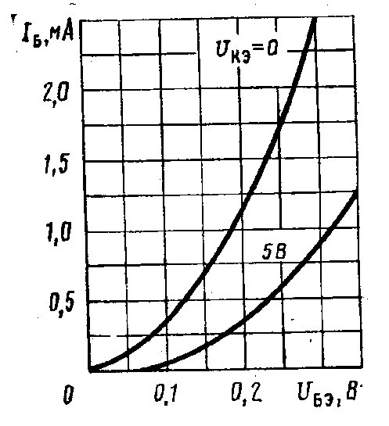
4.1. Варианты задания и характеристики транзисторов (VT1 – VT30).
1,2. VT1, VT2

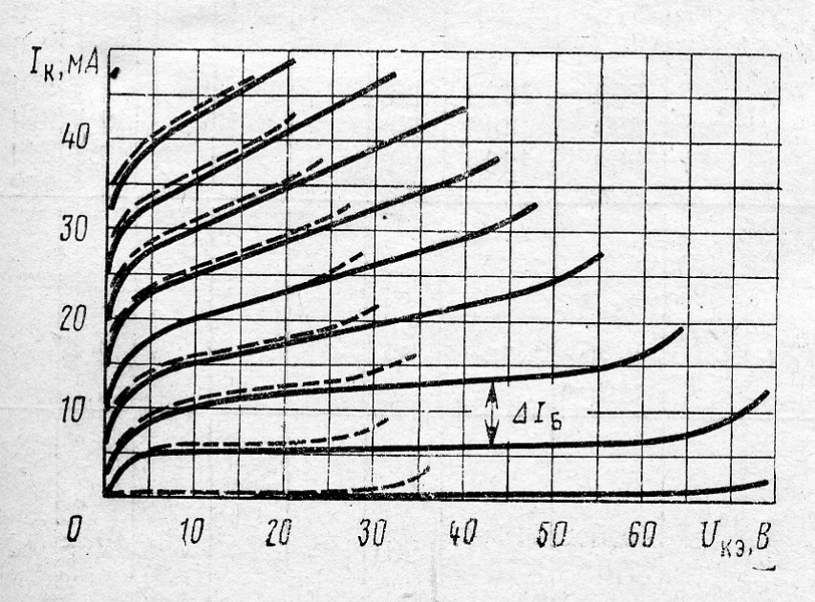
VT1 – =150мкА, VT2 – =200мкА
=50В,=50мА,=750мВт,=30 Пф

3,4,5. VT3, VT4, VT5

0,8
0,7
0,6
0,5
0,4
0,3
0,2
0,1
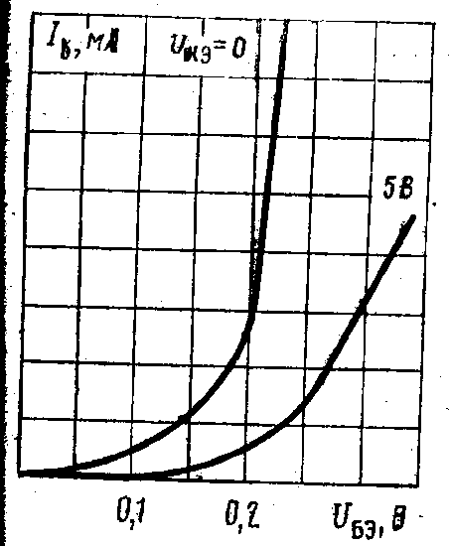

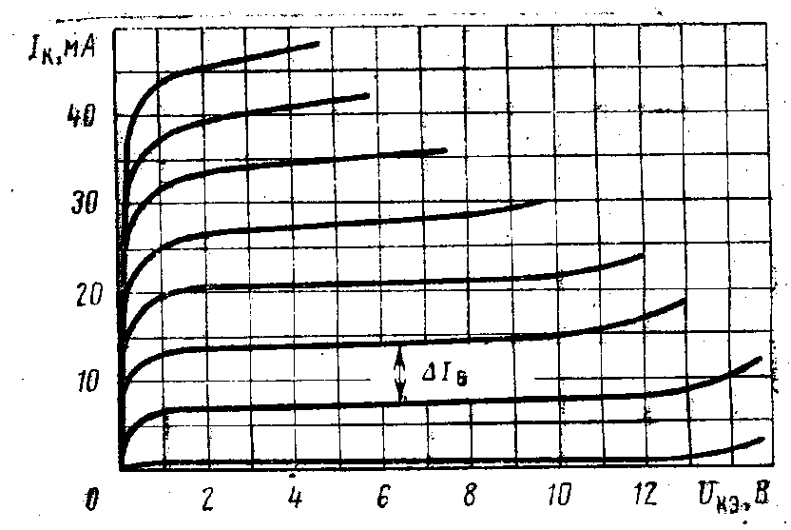
VT3 – =200мкА, VT4 – =100мкА, VT5 – =50мкА
=15В=40мА, =150мВт, =50 пФ

6,7. VT6, VT7

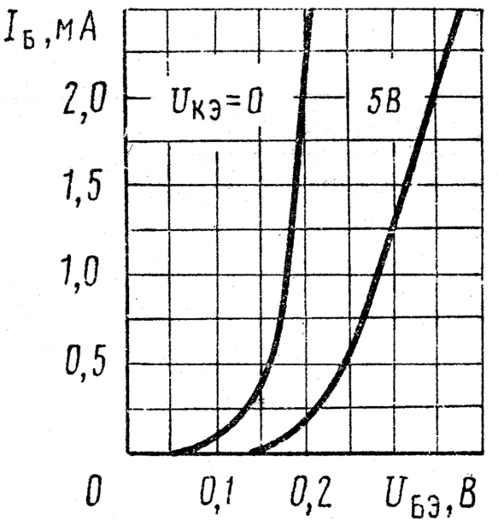

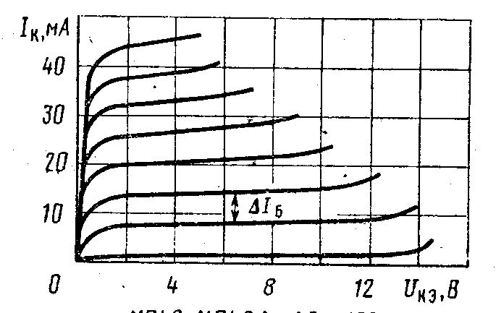
VT6 – =200мкА, VT7 - =150мкА, =15В, =50мА, =200мВт, =50 пФ.
8,9. VT8, VT9
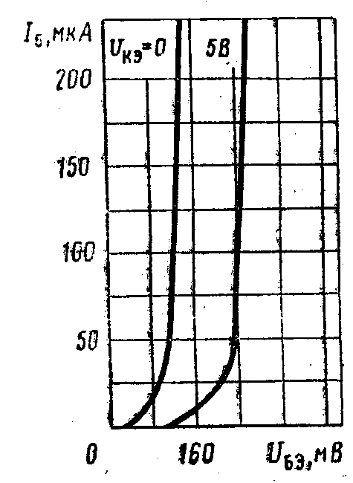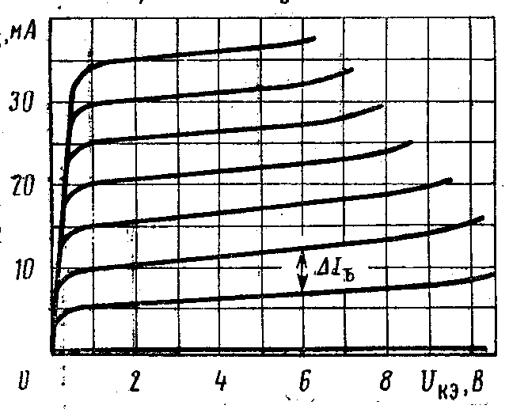
VT8 – =30мкА, VT9 – =20мкА
=10В, =50мА, =100мВт, =50 пФ

10,11. VT10, VT11

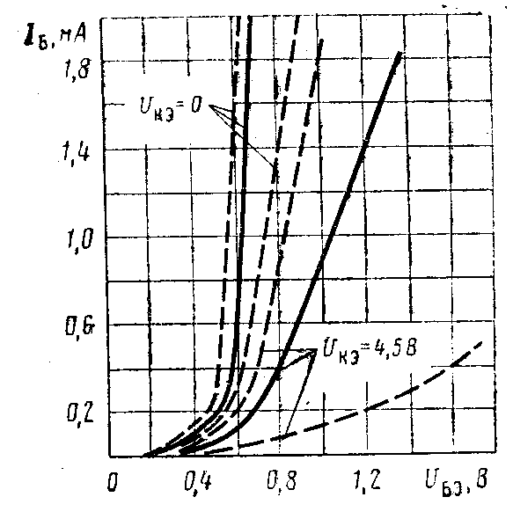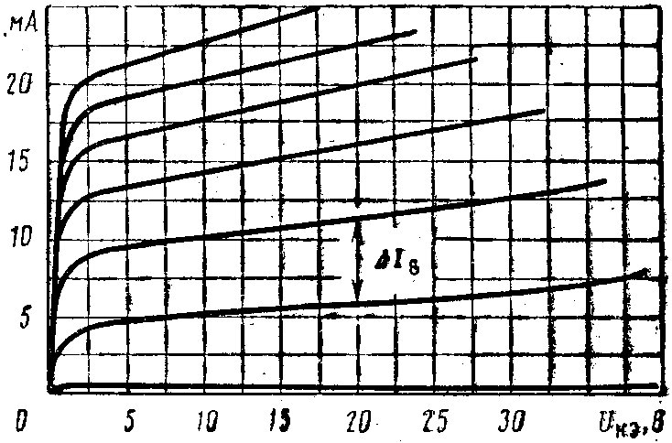

VT10 – =0,3мА, VT11 – =0,2мА,
VT10 – =30В, VT11 – =15В
=10мА, =200мВт, =50 пФ

12,13,14. VT12, VT13, VT14
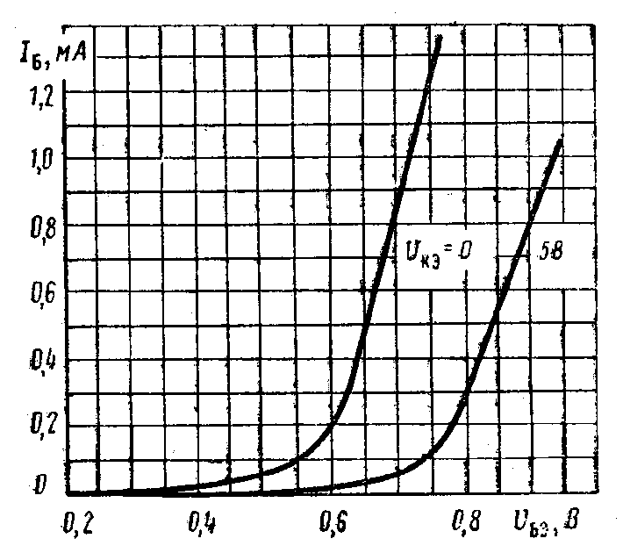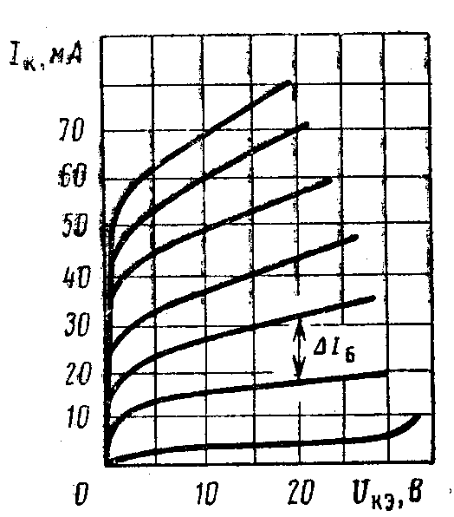
VT12 – =0,3мА, VT13 – =0,2мА, VT14 – =0,1мА
VT12 – =30В, VT13 – =20В, VT14 – =25В
=50мА, =500мВт,=50 пФ
15,16. VT15, VT16
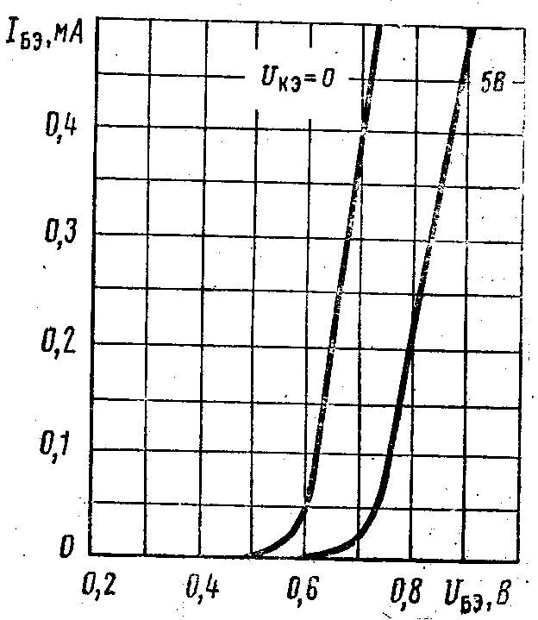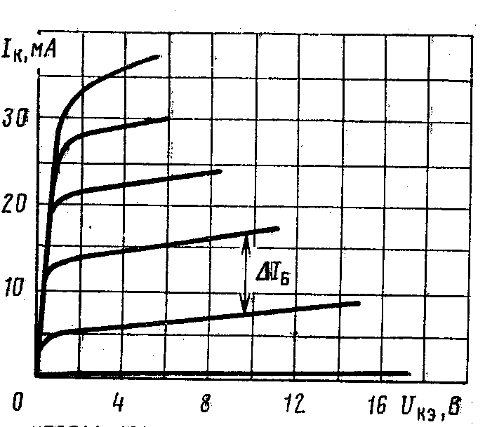
VT15 – =0,1мА, VT16 – =0,05мА.
VT15 – =20В, VT16 – =15В
=30мА, =150мВт, =20 пФ
17,18. VT17, VT18
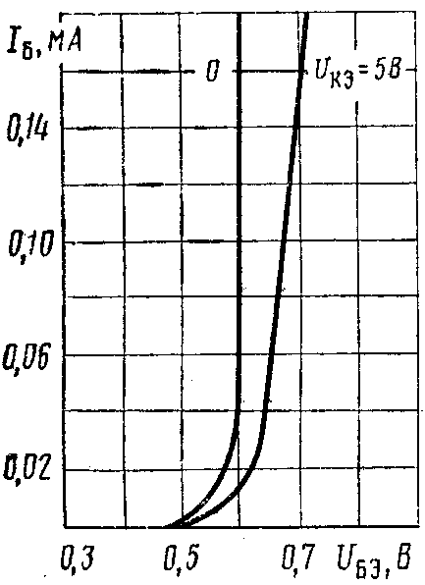
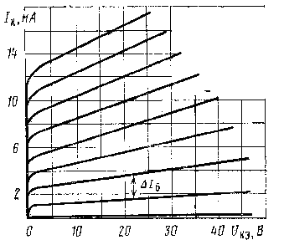
VT17 – =15мкА, VT18 – =25мкА
=40В, =20мА, =200мВт, =20 пФ
19,20. VT19, VT20
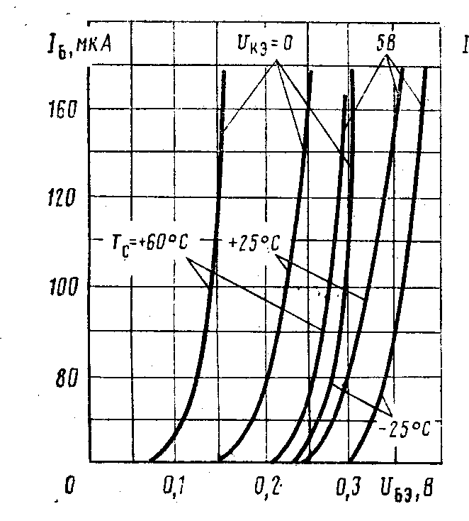
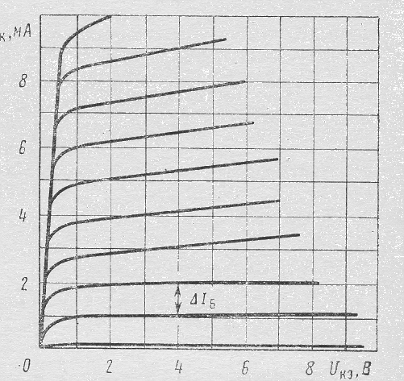
I

VT19 – =40мкА, VT20 – =20мкА, =10В,
=10мА,=20мВт, =20пФ

21,22,23. VT21, VT22, VT23
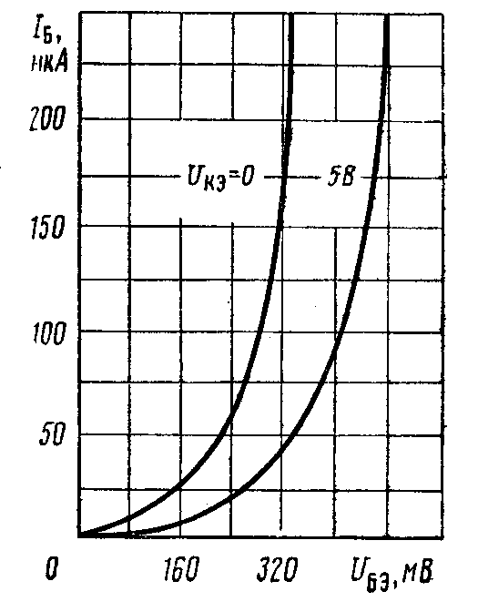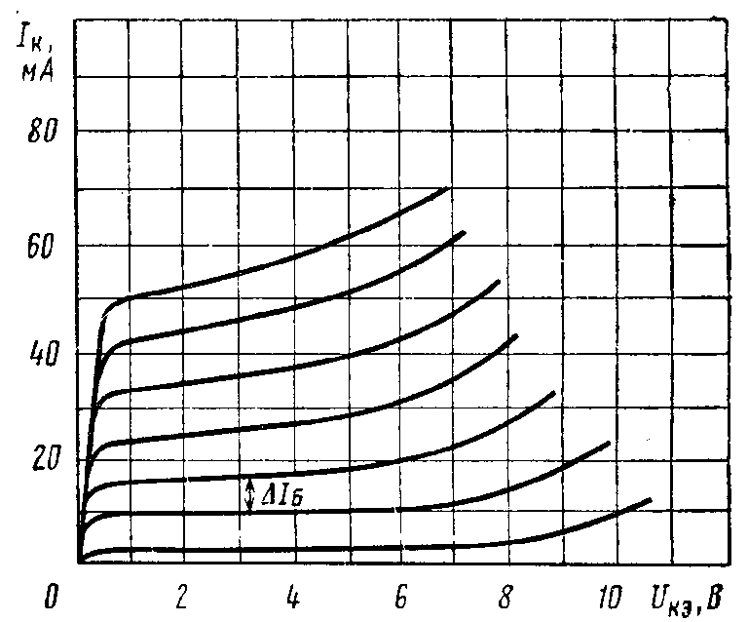
VT21 – =0,07мА, VT22 – =0,05мА, VT23 – =0,03мА
=12В, =50мА, =200мВт.=20пФ
24,25,26. VT24, VT25, VT26
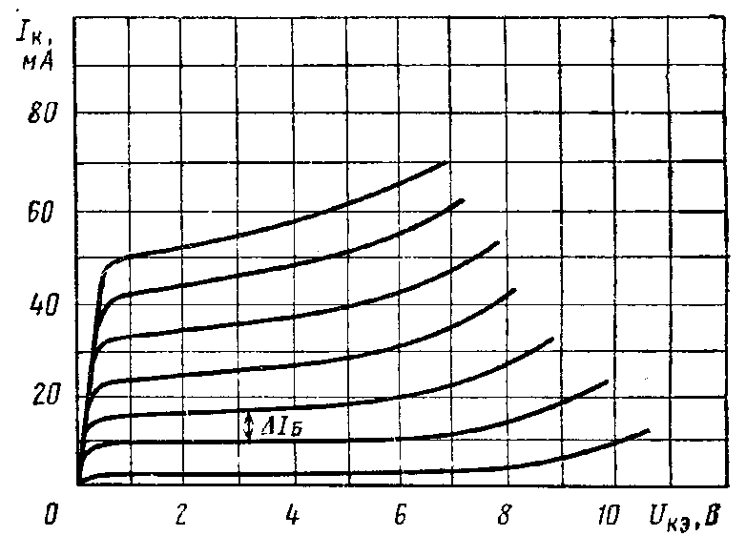

VT24 – =0,08мА, VT25 – =0,06мА, VT26 – =0,04мА, VT24 – =15В, VT25 – =15В, VT26 – =15В
=60мА, =300мВт, =12Пф

27,28. VT27, VT28
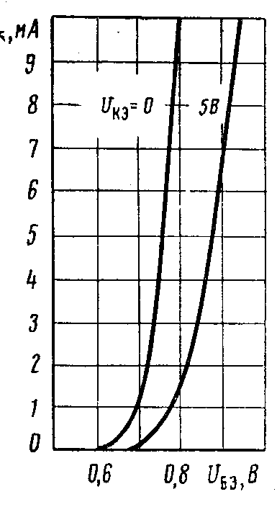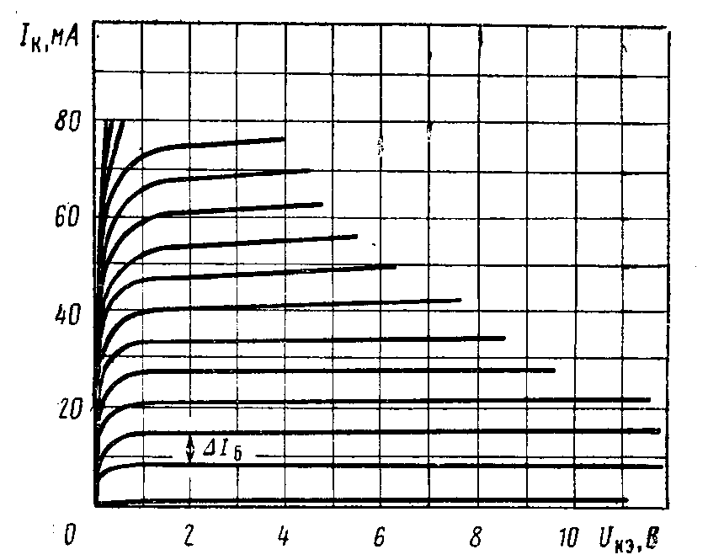
VT27 – =1мА, VT28 – =0,5мА, =15В
=80мА, =300мВт, =12пФ
29,30. VT29, VT30
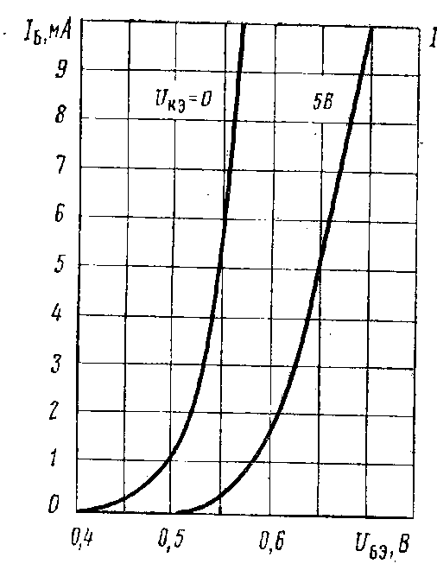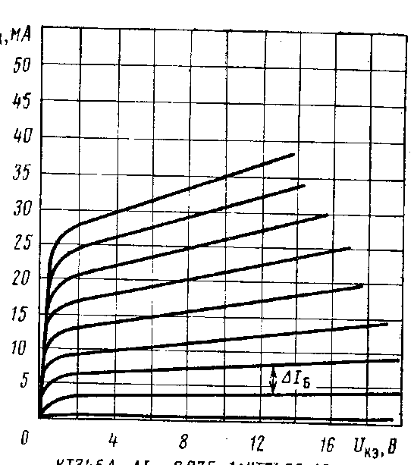
VT29 – =0,75мА, VT30 – =0,5мА, =20В
=40мА, =150мВт, =50пФ

